INDICAÇÃO Nº 2361/2018

Sugere ao Poder Executivo Municipal que proceda ao conserto de vazamento de água na Rua Santa Luzia nº 274 no Cruzeiro do Sul. (Foto anexa). (A)

Excelentíssimo Senhor Prefeito Municipal,

Nos termos do Art. 108 do Regimento Interno desta Casa de Leis, dirijo-me a Vossa Excelência para sugerir ao setor competente que proceda ao conserto de vazamento de água na Rua Santa Luzia nº 274 no Cruzeiro do Sul.
Justificativa:

Fomos procurados pelo morador do endereço acima solicitando essa providencia, pois segundo ele o vazamento é de água potável está causando desperdícios e já invadindo as residências vizinhas.

Plenário “Dr. Tancredo Neves”, em 15 de Março de 2018.

José Luís Fornasari

“Joi Fornasari”

- Vereador -

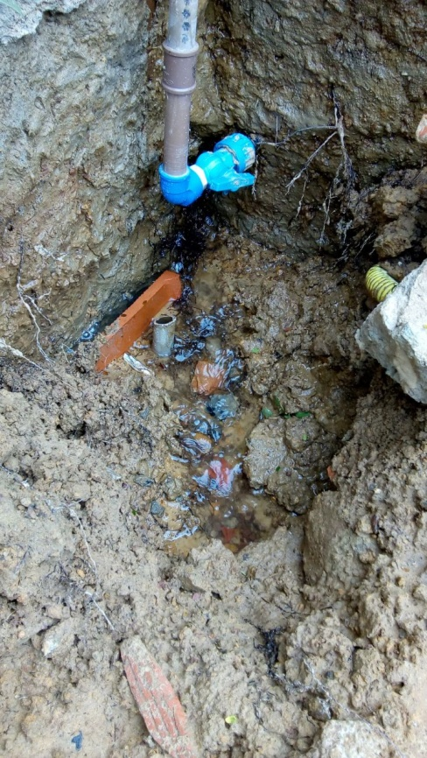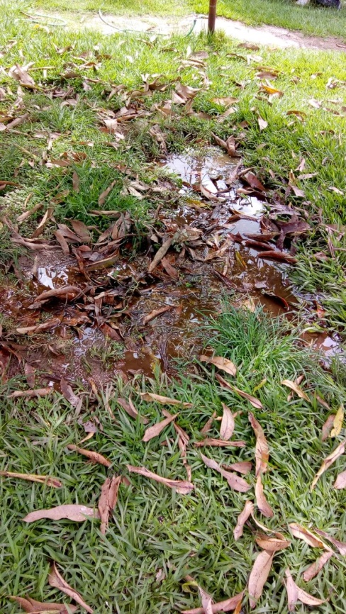

Sugere ao Poder Executivo Municipal que proceda ao conserto de vazamento de água na Rua Santa Luzia nº 274 no Cruzeiro do Sul.

